23. 3.
Za ta teden sem izbrala program, kjer bi uporabili pogojno zanko in sprogramirali smerne tipke.
Prilagam navodila za nalogo v Scratchu, pa še malo pomoči, če se zatakne...Lahko mi tudi napišete, če naletite na težavo na email: marjanag@oskomenda-moste.si
Lep pozdrav vsem mladim "računalničajem", pazite nase in upam, da se čimprej vidimo v šoli,
učiteljica Marjana

PAPIGA LOVI
- Naloga:
- Med figurami izberi papigo, ki ima 2 videza
- Izberi še 4 živali po lastni izbiri in jih postavi vsako v en kot odra. Živali ustrezno pomanjšaj.
- Papiga naj bo na začetku na sredini odra (x = 0, y = 0)
- Z miško premikaj papigo po odru. Ko se dotakne, recimo, metulja, naj to pove: »Ujela sem metulja!« in spremeni videz. Vrne se na sredino odra. Uporabi pogojno zanko: če se dotika »metulj«…
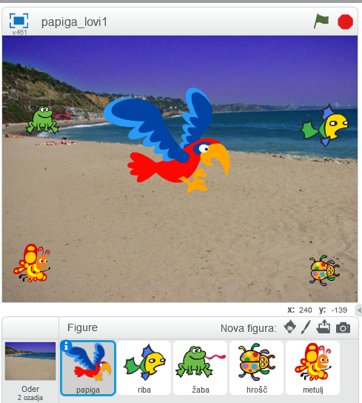

- Naloga: namesto, da papigo premikaš z miško, uporabi smerne tipke (puščice) in preveri, kako to deluje. Smerne tipke moraš sprogramirati:
- »če je pritisnjena tipka puščica desno, obrni se v smer 90°«
- »če je pritisnjena tipka puščica levo, obrni se v smer - 90°«
- »če je pritisnjena tipka puščica gor, obrni se v smer 0°«
- »če je pritisnjena tipka puščica dol, obrni se v smer 180°«

- Dodatno: poigraj se z ozadjem, figurami – lahko jih narišeš sam(a)
- Težja naloga: razmisli, kako bi štel, kolikokrat se dotakne kakšne živali

